初中几何辅助线—克胜秘籍
等腰三角形
1. 作底边上的高，构成两个全等的直角三角形，这是用得最多的一种方法；
2. 作一腰上的高；
3 .过底边的一个端点作底边的垂线，与另一腰的延长线相交，构成直角三角形。
梯形
1. 垂直于平行边
2. 垂直于下底，延长上底作一腰的平行线
3. 平行于两条斜边
4. 作两条垂直于下底的垂线
5. 延长两条斜边做成一个三角形
菱形
1. 连接两对角 2. 做高
平行四边形
1. 垂直于平行边
2. 作对角线——把一个平行四边形分成两个三角形
3. 做高——形内形外都要注意
矩形
1. 对角线 2. 作垂线
很简单。无论什么题目，第一位应该考虑到题目要求，比如AB=AC+BD....这类的就是想办法作出另一条AB等长的线段，再证全等说明AC+BD=另一条AB,就好了。还有一些关于平方的考虑勾股，A字形等。
三角形
图中有角平分线，可向两边作垂线（垂线段相等）。
也可将图对折看，对称以后关系现。
角平分线平行线，等腰三角形来添。
角平分线加垂线，三线合一试试看。
线段垂直平分线，常向两端把线连。
要证线段倍与半，延长缩短可试验。
三角形中两中点，连接则成中位线。
三角形中有中线，延长中线等中线。
解几何题时如何画辅助线?
①见中点引中位线，见中线延长一倍
在几何题中，如果给出中点或中线，可以考虑过中点作中位线或把中线延长一倍来解决相关问题。
②在比例线段证明中，常作平行线。
作平行线时往往是保留结论中的一个比，然后通过一个中间比与结论中的另一个比联系起来。
③对于梯形问题，常用的添加辅助线的方法有
1、过上底的两端点向下底作垂线
2、过上底的一个端点作一腰的平行线
3、过上底的一个端点作一对角线的平行线
4、过一腰的中点作另一腰的平行线
5、过上底一端点和一腰中点的直线与下底的延长线相交
6、作梯形的中位线
7、延长两腰使之相交

四边形
平行四边形出现，对称中心等分点。
梯形里面作高线，平移一腰试试看。
平行移动对角线，补成三角形常见。
证相似，比线段，添线平行成习惯。
等积式子比例换，寻找线段很关键。
直接证明有困难，等量代换少麻烦。
斜边上面作高线

初中数学辅助线的添加浅谈
人们从来就是用自己的聪明才智创造条件解决问题的，当问题的条件不够时，添加辅助线构成新图形，形成新关系，使分散的条件集中，建立已知与未知的桥梁，把问题转化为自己能解决的问题，这是解决问题常用的策略。
一．添辅助线有二种情况：
1按定义添辅助线：
如证明二直线垂直可延长使它们,相交后证交角为90°；证线段倍半关系可倍线段取中点或半线段加倍；证角的倍半关系也可类似添辅助线。
2按基本图形添辅助线：
每个几何定理都有与它相对应的几何图形，我们 把它叫做基本图形，添辅助线往往是具有基本图形的性质而基本图形不完整时补完整基本图形，因此“添线”应该叫做“补图”！这样可防止乱添线，添辅助线也有规律可循。举例如下：
（1）平行线是个基本图形：
当几何中出现平行线时添辅助线的关键是添与二条平行线都相交的等第三条直线
（2）等腰三角形是个简单的基本图形：
当几何问题中出现一点发出的二条相等线段时往往要补完整等腰三角形。出现角平分线与平行线组合时可延长平行线与角的二边相交得等腰三角形。
（3）等腰三角形中的重要线段是个重要的基本图形：
出现等腰三角形底边上的中点添底边上的中线；出现角平分线与垂线组合时可延长垂线与角的二边相交得等腰三角形中的重要线段的基本图形。
（4）直角三角形斜边上中线基本图形
出现直角三角形斜边上的中点往往添斜边上的中线。出现线段倍半关系且倍线段是直角三角形的斜边则要添直角三角形斜边上的中线得直角三角形斜边上中线基本图形。
（5）三角形中位线基本图形
几何问题中出现多个中点时往往添加三角形中位线基本图形进行证明当有中点没有中位线时则添中位线，当有中位线三角形不完整时则需补完整三角形；当出现线段倍半关系且与倍线段有公共端点的线段带一个中点则可过这中点添倍线段的平行线得三角形中位线基本图形；当出现线段倍半关系且与半线段的端点是某线段的中点，则可过带中点线段的端点添半线段的平行线得三角形中位线基本图形。
（6）全等三角形：
全等三角形有轴对称形，中心对称形，旋转形与平移形等；如果出现两条相等线段或两个档相等角关于某一直线成轴对称就可以添加轴对称形全等三角形：或添对称轴，或将三角形沿对称轴翻转。当几何问题中出现一组或两组相等线段位于一组对顶角两边且成一直线时可添加中心对称形全等三角形加以证明，添加方法是将四个端点两两连结或过二端点添平行线
（8）特殊角直角三角形
当出现30，45，60，135，150度特殊角时可添加特殊角直角三角形，利用45角直角三角形三边比为1：1：√2；30度角直角三角形三边比为1：2：√3进行证明

二．基本图形的辅助线的画法
1.三角形问题添加辅助线方法
方法1：有关三角形中线的题目，常将中线加倍。含有中点的题目，常常利用三角形的中位线，通过这种方法，把要证的结论恰当的转移，很容易地解决了问题。
方法2：含有平分线的题目，常以角平分线为对称轴，利用角平分线的性质和题中的条件，构造出全等三角形，从而利用全等三角形的知识解决问题。
方法3：结论是两线段相等的题目常画辅助线构成全等三角形，或利用关于平分线段的一些定理。
方法4：结论是一条线段与另一条线段之和等于第三条线段这类题目，常采用截长法或补短法，所谓截长法就是把第三条线段分成两部分，证其中的一部分等于第一条线段，而另一部分等于第二条线段。
2.平行四边形中常用辅助线的添法
平行四边形（包括矩形、正方形、菱形）的两组对边、对角和对角线都具有某些相同性质，所以在添辅助线方法上也有共同之处，目的都是造就线段的平行、垂直，构成三角形的全等、相似，把平行四边形问题转化成常见的三角形、正方形等问题处理，其常用方法有下列几种，举例简解如下：
（1）连对角线或平移对角线：
（2）过顶点作对边的垂线构造直角三角形
（3）连接对角线交点与一边中点，或过对角线交点作一边的平行线，构造线段平行或中位线
（4）连接顶点与对边上一点的线段或延长这条线段，构造三角形相似或等积三角形。
（5）过顶点作对角线的垂线，构成线段平行或三角形全等.
3.梯形中常用辅助线的添法
梯形是一种特殊的四边形。它是平行四边形、三角形知识的综合，通过添加适当的辅助线将梯形问题化归为平行四边形问题或三角形问题来解决。辅助线的添加成为问题解决的桥梁，梯形中常用到的辅助线有：
（1）在梯形内部平移一腰。
（2）梯形外平移一腰
（3）梯形内平移两腰
（4）延长两腰
（5）过梯形上底的两端点向下底作高
（6）平移对角线
（7）连接梯形一顶点及一腰的中点。
（8）过一腰的中点作另一腰的平行线。
（9）作中位线
当然在梯形的有关证明和计算中，添加的辅助线并不一定是固定不变的、单一的。通过辅助线这座桥梁，将梯形问题化归为平行四边形问题或三角形问题来解决，这是解决问题的关键。
作辅助线的方法
一：中点、中位线，延线，平行线。
如遇条件中有中点，中线、中位线等，那么过中点，延长中线或中位线作辅助线，使延长的某一段等于中线或中位线；另一种辅助线是过中点作已知边或线段的平行线，以达到应用某个定理或造成全等的目的。
二：垂线、分角线，翻转全等连。
如遇条件中，有垂线或角的平分线，可以把图形按轴对称的方法，并借助其他条件，而旋转180度，得到全等形，，这时辅助线的做法就会应运而生。其对称轴往往是垂线或角的平分线。
三：边边若相等，旋转做实验。
如遇条件中有多边形的两边相等或两角相等，有时边角互相配合，然后把图形旋转一定的角度，就可以得到全等形，这时辅助线的做法仍会应运而生。其对称中心，因题而异，有时没有中心。故可分“有心”和“无心”旋转两种。
四:造角、平、相似，和、差、积、商见。
如遇条件中有多边形的两边相等或两角相等，欲证线段或角的和差积商，往往与相似形有关。在制造两个三角形相似时，一般地，有两种方法：第一，造一个辅助角等于已知角；第二，是把三角形中的某一线段进行平移。故作歌诀：“造角、平、相似，和差积商见。”
托列米定理和梅叶劳定理的证明辅助线分别是造角和平移的代表）
九：面积找底高，多边变三边。
如遇求面积，（在条件和结论中出现线段的平方、乘积，仍可视为求面积），往往作底或高为辅助线，而两三角形的等底或等高是思考的关键。
如遇多边形，想法割补成三角形；反之，亦成立。
另外，我国明清数学家用面积证明勾股定理，其辅助线的做法，即“割补”有二百多种，大多数为“面积找底高，多边变三边”。

三角形中作辅助线的常用方法举例
一、在利用三角形三边关系证明线段不等关系时，若直接证不出来，可连接两点或延长某边构成三角形，使结论中出现的线段在一个或几个三角形中，再运用三角形三边的不等关系证明，如：
例1：已知如图1-1：D、E为△ABC内两点,求证:AB＋AC＞BD＋DE＋CE.
证明：（法一）将DE两边延长分别交AB、AC 于M、N，
在△AMN中，AM＋AN ＞ MD＋DE＋NE;（1）
在△BDM中，MB＋MD＞BD； （2）
在△CEN中，CN＋NE＞CE； （3）
由（1）＋（2）＋（3）得：
AM＋AN＋MB＋MD＋CN＋NE＞MD＋DE＋NE＋BD＋CE
∴AB＋AC＞BD＋DE＋EC
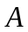
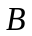
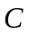
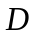
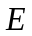

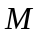
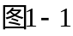
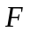

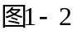

（法二：）如图1-2， 延长BD交 AC于F，延长CE交BF于G，
在△ABF和△GFC和△GDE中有：
AB＋AF＞ BD＋DG＋GF （三角形两边之和大于第三边）（1）
GF＋FC＞GE＋CE（同上）………………………………（2）
DG＋GE＞DE（同上）……………………………………（3）
由（1）＋（2）＋（3）得：
AB＋AF＋GF＋FC＋DG＋GE＞BD＋DG＋GF＋GE＋CE＋DE
∴AB＋AC＞BD＋DE＋EC。

二、在利用三角形的外角大于任何和它不相邻的内角时如直接证不出来时，可连接两点或延长某边，构造三角形，使求证的大角在某个三角形的外角的位置上，小角处于这个三角形的内角位置上，再利用外角定理：
例如：如图2-1：已知D为△ABC内的任一点，求证：∠BDC＞∠BAC。
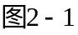
分析：因为∠BDC与∠BAC不在同一个三角形中，没有直接的联系，可适当添加辅助线构造新的三角形，使∠BDC处于在外角的位置，∠BAC处于在内角的位置；
证法一：延长BD交AC于点E，这时∠BDC是△EDC的外角，
∴∠BDC＞∠DEC，同理∠DEC＞∠BAC，∴∠BDC＞∠BAC
证法二：连接AD，并延长交BC于F
∵∠BDF是△ABD的外角
∴∠BDF＞∠BAD，同理，∠CDF＞∠CAD
∴∠BDF＋∠CDF＞∠BAD＋∠CAD
即：∠BDC＞∠BAC。
注意：利用三角形外角定理证明不等关系时，通常将大角放在某三角形的外角位置上，小角放在这个三角形的内角位置上，再利用不等式性质证明。

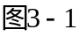
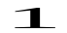
三、有角平分线时，通常在角的两边截取相等的线段，构造全等三角形，如：
例如：如图3-1：已知AD为△ABC的中线，且∠1＝∠2,∠3＝∠4,求证：BE＋CF＞EF。
分析：要证BE＋CF＞EF ，可利用三角形三边关系定理证明，须把BE，CF，EF移到同一个三角形中，而由已知∠1＝∠2，∠3＝∠4，可在角的两边截取相等的线段，利用三角形全等对应边相等，把EN，FN，EF移到同一个三角形中。
证明：在DA上截取DN＝DB，连接NE，NF，则DN＝DC，
在△DBE和△DNE中：
∵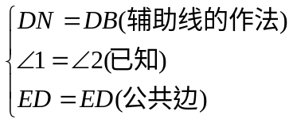
∴△DBE≌△DNE （SAS）
∴BE＝NE（全等三角形对应边相等）
同理可得：CF＝NF
在△EFN中EN＋FN＞EF（三角形两边之和大于第三边）
∴BE＋CF＞EF。
注意：当证题有角平分线时，常可考虑在角的两边截取相等的线段，构造全等三角形，然后用全等三角形的性质得到对应元素相等。

四、有以线段中点为端点的线段时，常延长加倍此线段，构造全等三角形。
例如：如图4-1：AD为△ABC的中线，且∠1＝∠2，∠3＝∠4，求证：BE＋CF＞EF
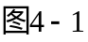
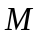
证明：延长ED至M，使DM=DE，连接
CM，MF。在△BDE和△CDM中，
∵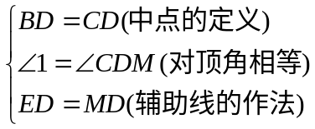
∴△BDE≌△CDM （SAS）
又∵∠1＝∠2，∠3＝∠4 （已知）
∠1＋∠2＋∠3＋∠4＝180°（平角的定义）
∴∠3＋∠2=90°，即：∠EDF＝90°
∴∠FDM＝∠EDF ＝90°
在△EDF和△MDF中
∵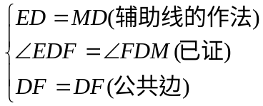
∴△EDF≌△MDF （SAS）
∴EF＝MF （全等三角形对应边相等）
∵在△CMF中，CF＋CM＞MF（三角形两边之和大于第三边）
∴BE＋CF＞EF
注：上题也可加倍FD，证法同上。
注意：当涉及到有以线段中点为端点的线段时，可通过延长加倍此线段，构造全等三角形，使题中分散的条件集中。

五、有三角形中线时，常延长加倍中线，构造全等三角形。
例如：如图5-1：AD为 △ABC的中线，求证：AB＋AC＞2AD。
分析：要证AB＋AC＞2AD，由图想到： AB＋BD＞AD,AC＋CD＞AD，所以有AB＋AC＋ BD＋CD＞AD＋AD＝2AD，左边比要证结论多BD＋CD，故不能直接证出此题，而由2AD想到要构造2AD，即加倍中线，把所要证的线段转移到同一个三角形中去。
证明：延长AD至E，使DE=AD，连接BE，则AE＝2AD
∵AD为△ABC的中线 （已知）
∴BD＝CD （中线定义）
在△ACD和△EBD中
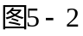
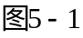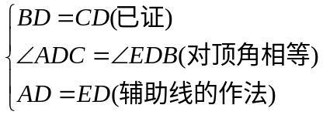
∴△ACD≌△EBD （SAS）
∴BE＝CA（全等三角形对应边相等）
∵在△ABE中有：AB＋BE＞AE（三角形两边之和大于第三边）
∴AB＋AC＞2AD。
（常延长中线加倍，构造全等三角形）

练习：已知△ABC，AD是BC边上的中线，分别以AB边、AC边为直角边各向形外作等腰直角三角形，如图5-2， 求证EF＝2AD。

六、截长补短法作辅助线。

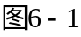
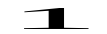
例如：已知如图6-1：在△ABC中，AB＞AC，∠1＝∠2，P为AD上任一点。求证：AB－AC＞PB－PC。
分析：要证：AB－AC＞PB－PC，想到利用三角形三边关系定理证之，因为欲证的是线段之差，故用两边之差小于第三边，从而想到构造第三边AB－AC，故可在AB上截取AN等于AC，得AB－AC＝BN， 再连接PN，则PC＝PN，又在△PNB中，PB－PN＜BN，即：AB－AC＞PB－PC。

证明：（截长法）
在AB上截取AN＝AC连接PN , 在△APN和△APC中
∵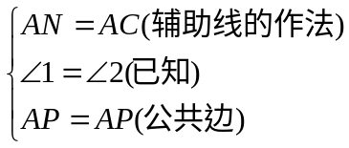
∴△APN≌△APC （SAS）
∴PC＝PN （全等三角形对应边相等）
∵在△BPN中，有 PB－PN＜BN （三角形两边之差小于第三边）
∴BP－PC＜AB－AC
证明：（补短法） 延长AC至M，使AM＝AB，连接PM，
在△ABP和△AMP中
∵ 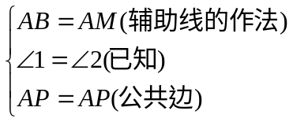
∴△ABP≌△AMP （SAS）
∴PB＝PM （全等三角形对应边相等）
又∵在△PCM中有：CM＞PM－PC(三角形两边之差小于第三边)
∴AB－AC＞PB－PC。

七、延长已知边构造三角形：
例如：如图7-1：已知AC＝BD，AD⊥AC于A ，BC⊥BD于B， 求证：AD＝BC
分析：欲证 AD＝BC，先证分别含有AD，BC的三角形全等，有几种方案：△ADC与△BCD，△AOD与△BOC，△ABD与△BAC，但根据现有条件，均无法证全等，差角的相等，因此可设法作出新的角，且让此角作为两个三角形的公共角。
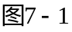
证明：分别延长DA，CB，它们的延长交于E点，
∵AD⊥AC BC⊥BD （已知）
∴∠CAE＝∠DBE ＝90° （垂直的定义）
在△DBE与△CAE中
∵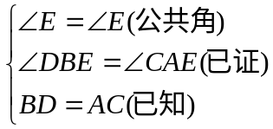
∴△DBE≌△CAE （AAS）
∴ED＝EC EB＝EA （全等三角形对应边相等）
∴ED－EA＝EC－EB
即：AD＝BC。
（当条件不足时，可通过添加辅助线得出新的条件，为证题创造条件。）

八 、连接四边形的对角线，把四边形的问题转化成为三角形来解决。
例如：如图8-1：AB∥CD，AD∥BC 求证：AB=CD。
分析：图为四边形，我们只学了三角形的有关知识，必须把它转化为三角形来解决。
证明：连接AC（或BD）
∵AB∥CD AD∥BC （已知）
∴∠1＝∠2，∠3＝∠4 （两直线平行，内错角相等）

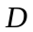
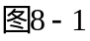
在△ABC与△CDA中
∵ 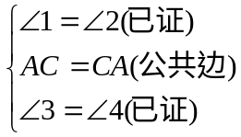
∴△ABC≌△CDA （ASA）
∴AB＝CD（全等三角形对应边相等）

九、有和角平分线垂直的线段时，通常把这条线段延长。
例如：如图9-1：在Rt△ABC中，AB＝AC，∠BAC＝90°，∠1＝∠2，CE⊥BD的延长于E 。求证：BD＝2CE
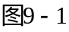


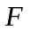
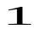
分析：要证BD＝2CE，想到要构造线段2CE，同时CE与∠ABC的平分线垂直，想到要将其延长。
证明：分别延长BA，CE交于点F。
∵BE⊥CF （已知）
∴∠BEF＝∠BEC＝90° （垂直的定义）
在△BEF与△BEC中，
∵ 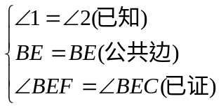
∴△BEF≌△BEC（ASA）∴CE=FE=CF （全等三角形对应边相等）
∵∠BAC=90° BE⊥CF （已知）
∴∠BAC＝∠CAF＝90° ∠1＋∠BDA＝90°∠1＋∠BFC＝90°
∴∠BDA＝∠BFC
在△ABD与△ACF中
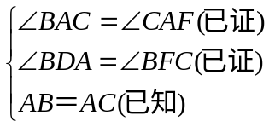
∴△ABD≌△ACF （AAS）∴BD＝CF （全等三角形对应边相等） ∴BD＝2CE

十、连接已知点，构造全等三角形。
例如：已知：如图10-1；AC、BD相交于O点，且AB＝DC，AC＝BD，求证：∠A＝∠D。
分析：要证∠A＝∠D，可证它们所在的三角形△ABO和△DCO全等，而只有AB＝DC和对顶角两个条件，差一个条件，，难以证其全等，只有另寻其它的三角形全等，由AB＝DC，AC＝BD，若连接BC，则△ABC和△DCB全等，所以，证得∠A＝∠D。
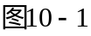

证明：连接BC，在△ABC和△DCB中
∵ 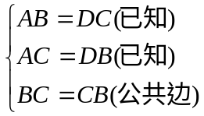
∴△ABC≌△DCB (SSS)
∴∠A＝∠D (全等三角形对应边相等)

十一、取线段中点构造全等三有形。
例如：如图11-1：AB＝DC，∠A＝∠D 求证：∠ABC＝∠DCB。
分析：由AB＝DC，∠A＝∠D，想到如取AD的中点N，连接NB，NC，再由SAS公理有△ABN≌△DCN，故BN＝CN，∠ABN＝∠DCN。下面只需证∠NBC＝∠NCB，再取BC的中点M，连接MN，则由SSS公理有△NBM≌△NCM，所以∠NBC＝∠NCB。问题得证。
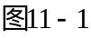
证明：取AD，BC的中点N、M，连接NB，NM，NC。则AN=DN，BM=CM，在△ABN和△DCN中 ∵ 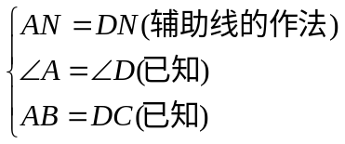
∴△ABN≌△DCN （SAS）
∴∠ABN＝∠DCN NB＝NC （全等三角形对应边、角相等）
在△NBM与△NCM中
∵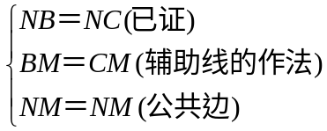
∴△NMB≌△NCM，(SSS) ∴∠NBC＝∠NCB （全等三角形对应角相等）∴∠NBC＋∠ABN ＝∠NCB＋∠DCN 即∠ABC＝∠DCB。

巧求三角形中线段的比值
例1. 如图1，在△ABC中，BD：DC＝1：3，AE：ED＝2：3，求AF：FC。
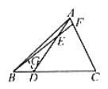
解：过点D作DG//AC，交BF于点G
所以DG：FC＝BD：BC
因为BD：DC＝1：3 所以BD：BC＝1：4
即DG：FC＝1：4，FC＝4DG
因为DG：AF＝DE：AE 又因为AE：ED＝2：3
所以DG：AF＝3：2
即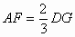 所以AF：FC＝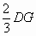：4DG＝1：6

例2. 如图2，BC＝CD，AF＝FC，求EF：FD
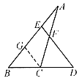
解：过点C作CG//DE交AB于点G，则有EF：GC＝AF：AC
因为AF＝FC 所以AF：AC＝1：2
即EF：GC＝1：2，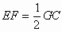
因为CG：DE＝BC：BD 又因为BC＝CD
所以BC：BD＝1：2 CG：DE＝1：2 即DE＝2GC
因为FD＝ED－EF＝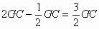 所以EF：FD＝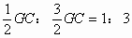
小结：以上两例中，辅助线都作在了“已知”条件中出现的两条已知线段的交点处，且所作的辅助线与结论中出现的线段平行。请再看两例，让我们感受其中的奥妙！

例3. 如图3，BD：DC＝1：3，AE：EB＝2：3，求AF：FD。
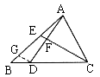
解：过点B作BG//AD，交CE延长线于点G。
所以DF：BG＝CD：CB
因为BD：DC＝1：3 所以CD：CB＝3：4
即DF：BG＝3：4，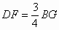
因为AF：BG＝AE：EB 又因为AE：EB＝2：3
所以AF：BG＝2：3 即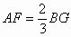
所以AF：DF＝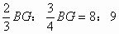
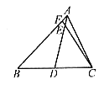
例4. 如图4，BD：DC＝1：3，AF＝FD，求EF：FC。
解：过点D作DG//CE，交AB于点G
所以EF：DG＝AF：AD
因为AF＝FD 所以AF：AD＝1：2 图4
即EF：DG＝1：2 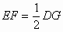
因为DG：CE＝BD：BC，又因为BD：CD＝1：3， 所以BD：BC＝1：4
即DG：CE＝1：4，CE＝4DG
因为FC＝CE－EF＝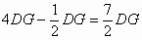
所以EF：FC＝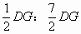＝1：7
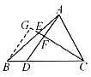
练习：
1. 如图5，BD＝DC，AE：ED＝1：5，求AF：FB。
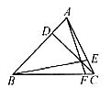
2. 如图6，AD：DB＝1：3，AE：EC＝3：1，求BF：FC。

答案：1、1：10； 2. 9：1
初中几何辅助线

一 初中几何常见辅助线口诀
人说几何很困难，难点就在辅助线。辅助线，如何添？把握定理和概念。
还要刻苦加钻研，找出规律凭经验。
三角形
图中有角平分线，可向两边作垂线。也可将图对折看，对称以后关系现。
角平分线平行线，等腰三角形来添。角平分线加垂线，三线合一试试看。
线段垂直平分线，常向两端把线连。线段和差及倍半，延长缩短可试验。
线段和差不等式，移到同一三角去。三角形中两中点，连接则成中位线。
三角形中有中线，延长中线等中线。
四边形
平行四边形出现，对称中心等分点。梯形问题巧转换，变为△和□。
平移腰，移对角，两腰延长作出高。如果出现腰中点，细心连上中位线。
上述方法不奏效，过腰中点全等造。证相似，比线段，添线平行成习惯。
等积式子比例换，寻找线段很关键。直接证明有困难，等量代换少麻烦。
斜边上面作高线，比例中项一大片。
切勿盲目乱添线，方法灵活应多变。分析综合方法选，困难再多也会减。
虚心勤学加苦练，成绩上升成直线。

二 由角平分线想到的辅助线

口诀：
图中有角平分线，可向两边作垂线。也可将图对折看，对称以后关系现。角平分线平行线，等腰三角形来添。角平分线加垂线，三线合一试试看。
角平分线具有两条性质：a、对称性；b、角平分线上的点到角两边的距离相等。对于有角平分线的辅助线的作法，一般有两种。
①从角平分线上一点向两边作垂线；
②利用角平分线，构造对称图形（如作法是在一侧的长边上截取短边）。
通常情况下，出现了直角或是垂直等条件时，一般考虑作垂线；其它情况下考虑构造对称图形。至于选取哪种方法，要结合题目图形和已知条件。
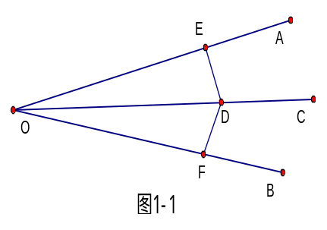
与角有关的辅助线

（一）、截取构全等
几何的证明在于猜想与尝试，但这种尝试与猜想是在一定的规律基本之上的，希望同学们能掌握相关的几何规律，在解决几何问题中大胆地去猜想，按一定的规律去尝试。下面就几何中常见的定理所涉及到的辅助线作以介绍。
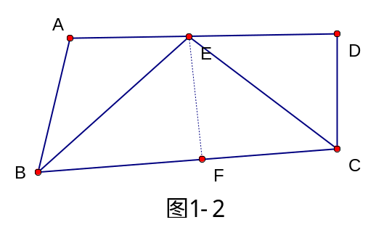
如图1-1，∠AOC=∠BOC，如取OE=OF，并连接DE、DF，则有△OED≌△OFD，从而为我们证明线段、角相等创造了条件。
- 如图1-2，AB//CD，BE平分∠BCD，CE平分∠BCD，点E在AD上，求证：BC=AB+CD。
分析：此题中就涉及到角平分线，可以利用角平分线来构造全等三角形，即利用解平分线来构造轴对称图形，同时此题也是证明线段的和差倍分问题，在证明线段的和差倍分问题中常用到的方法是延长法或截取法来证明，延长短的线段或在长的线段长截取一部分使之等于短的线段。但无论延长还是截取都要证明线段的相等，延长要证明延长后的线段与某条线段相等，截取要证明截取后剩下的线段与某条线段相等，进而达到所证明的目的。
简证：在此题中可在长线段BC上截取BF=AB，再证明CF=CD，从而达到证明的目的。这里面用到了角平分线来构造全等三角形。另外一个全等自已证明。此题的证明也可以延长BE与CD的延长线交于一点来证明。自已试一试。
- 已知：如图1-3，AB=2AC，∠BAD=∠CAD，DA=DB，求证DC⊥AC
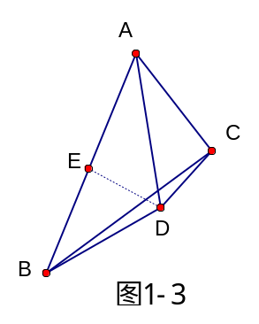
分析：此题还是利用角平分线来构造全等三角形。构造的方法还是截取线段相等。其它问题自已证明。

- 已知：如图1-4，在△ABC中，∠C=2∠B,AD平分∠BAC，求证：AB-AC=CD
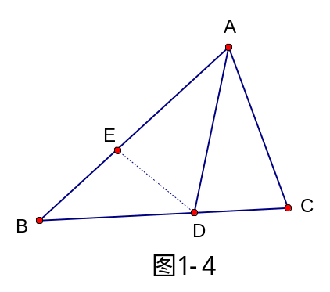
分析：此题的条件中还有角的平分线，在证明中还要用到构造全等三角形，此题还是证明线段的和差倍分问题。用到的是截取法来证明的，在长的线段上截取短的线段，来证明。试试看可否把短的延长来证明呢？
练习
- 已知在△ABC中，AD平分∠BAC，∠B=2∠C，求证：AB+BD=AC
- 已知：在△ABC中，∠CAB=2∠B，AE平分∠CAB交BC于E，AB=2AC，求证：AE=2CE
- 已知：在△ABC中，AB>AC,AD为∠BAC的平分线，M为AD上任一点。求证：BM-CM>AB-AC
- 已知：D是△ABC的∠BAC的外角的平分线AD上的任一点，连接DB、DC。求证：BD+CD>AB+AC。

（二）、角分线上点向角两边作垂线构全等
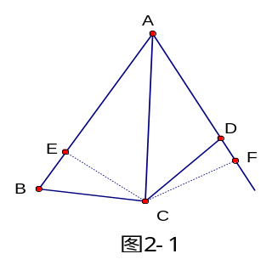
过角平分线上一点向角两边作垂线，利用角平分线上的点到两边距离相等的性质来证明问题。
- 如图2-1，已知AB>AD, ∠BAC=∠FAC,CD=BC。
求证：∠ADC+∠B=180
分析：可由C向∠BAD的两边作垂线。近而证∠ADC与∠B之和为平角。

- 如图2-2，在△ABC中，∠A=90 ，AB=AC，∠ABD=∠CBD。
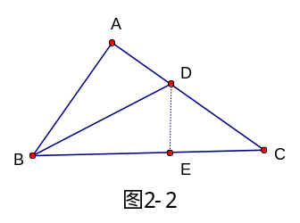
求证：BC=AB+AD
分析：过D作DE⊥BC于E，则AD=DE=CE，则构造出全等三角形，从而得证。此题是证明线段的和差倍分问题，从中利用了相当于截取的方法。

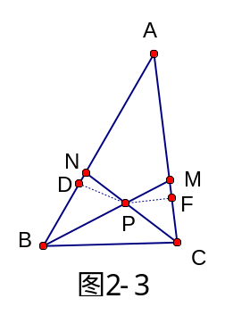
- 已知如图2-3，△ABC的角平分线BM、CN相交于点P。求证：∠BAC的平分线也经过点P。
分析：连接AP，证AP平分∠BAC即可，也就是证P到AB、AC的距离相等。

练习：
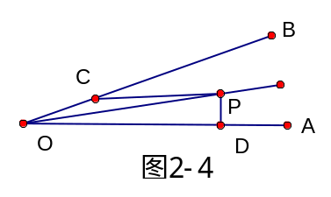
1．如图2-4∠AOP=∠BOP=15 ，PC//OA，PD⊥OA，
如果PC=4，则PD=（ ）
A 4 B 3 C 2 D 1
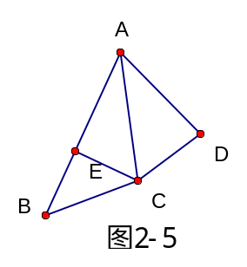
2．已知在△ABC中，∠C=90 ，AD平分∠CAB，CD=1.5,DB=2.5.求AC。
3．已知：如图2-5, ∠BAC=∠CAD,AB>AD，CE⊥AB，
AE=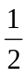（AB+AD）.求证：∠D+∠B=180 。
4.已知：如图2-6,在正方形ABCD中，E为CD 的中点，F为BC
上的点，∠FAE=∠DAE。求证：AF=AD+CF。
- 已知：如图2-7，在Rt△ABC中，∠ACB=90 ,CD⊥AB，垂足为D，AE平分∠CAB交CD于F，过F作FH//AB交BC于H。求证CF=BH。
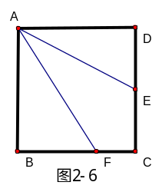
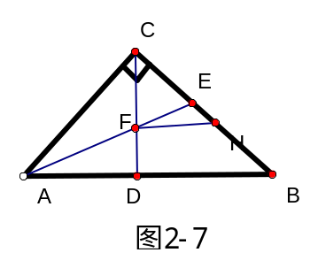

（三）：作角平分线的垂线构造等腰三角形
从角的一边上的一点作角平分线的垂线，使之与角的两边相交，则截得一个等腰三角形，垂足为底边上的中点，该角平分线又成为底边上的中线和高，以利用中位线的性质与等腰三角形的三线合一的性质。（如果题目中有垂直于角平分线的线段，则延长该线段与角的另一边相交）。
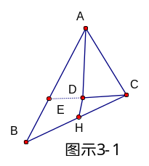
- 已知：如图3-1，∠BAD=∠DAC，AB>AC,CD⊥AD于D，H是BC中点。求证：DH=（AB-AC）
分析：延长CD交AB于点E，则可得全等三角形。问题可证。
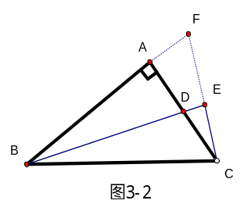
- 已知：如图3-2，AB=AC，∠BAC=90 ，AD为∠ABC的平分线，CE⊥BE.求证：BD=2CE。
分析：给出了角平分线给出了边上的一点作角平分线的垂线，可延长此垂线与另外一边相交，近而构造出等腰三角形。

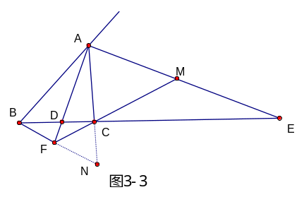
例3．已知：如图3-3在△ABC中，AD、AE分别∠BAC的内、外角平分线，过顶点B作BFAD，交AD的延长线于F，连结FC并延长交AE于M。
求证：AM=ME。
分析：由AD、AE是∠BAC内外角平分线，可得EA⊥AF，从而有BF//AE，所以想到利用比例线段证相等。
- 已知：如图3-4，在△ABC中，AD平分∠BAC，AD=AB，CM⊥AD交AD延长线于M。求证：AM=（AB+AC）
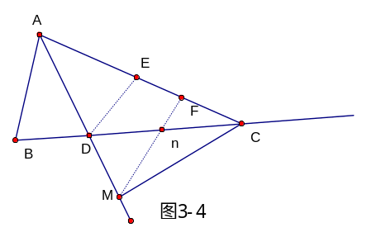
分析：题设中给出了角平分线AD，自然想到以AD为轴作对称变换，作△ABD关于AD的对称△AED，然后只需证DM=EC，另外由求证的结果AM=（AB+AC），即2AM=AB+AC，也可尝试作△ACM关于CM的对称△FCM，然后只需证DF=CF即可。
练习：
- 已知：在△ABC中，AB=5，AC=3，D是BC中点，AE是∠BAC的平分线，且CE⊥AE于E，连接DE，求DE。
- 已知BE、BF分别是△ABC的∠ABC的内角与外角的平分线，AF⊥BF于F，AE⊥BE于E，连接EF分别交AB、AC于M、N，求证MN=BC

（四）、以角分线上一点做角的另一边的平行线
有角平分线时，常过角平分线上的一点作角的一边的平行线，从而构造等腰三角形。或通过一边上的点作角平分线的平行线与另外一边的反向延长线相交，从而也构造等腰三角形。如图4-1和图4-2所示。
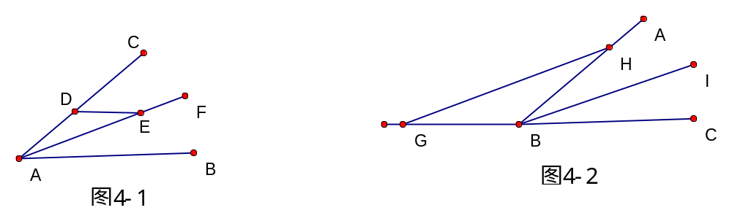

例4 如图，AB>AC, ∠1=∠2，求证：AB－AC>BD－CD。
1
2
A
C
D
B

例5 如图，BC>BA，BD平分∠ABC，且AD=CD，求证：∠A+∠C=180。
B
D
C
A

例6 如图，AB∥CD，AE、DE分别平分∠BAD各∠ADE，求证：AD=AB+CD。
A
B
E
C
D

练习：
1. 已知，如图，∠C=2∠A，AC=2BC。求证：△ABC是直角三角形。

C
A
B

2．已知：如图，AB=2AC，∠1=∠2，DA=DB，求证：DC⊥AC
A
B
D
C
1
2

3．已知CE、AD是△ABC的角平分线，∠B=60°，求证：AC=AE+CD
A
E
B
D
C

4．已知：如图在△ABC中，∠A=90°，AB=AC，BD是∠ABC的平分线，求证：BC=AB+AD
A
B
C
D

三 由线段和差想到的辅助线

口诀：
线段和差及倍半，延长缩短可试验。线段和差不等式，移到同一三角去。
遇到求证一条线段等于另两条线段之和时，一般方法是截长补短法：
1、截长：在长线段中截取一段等于另两条中的一条，然后证明剩下部分等于另一条；
2、补短：将一条短线段延长，延长部分等于另一条短线段，然后证明新线段等于长线段。
对于证明有关线段和差的不等式，通常会联系到三角形中两线段之和大于第三边、之差小于第三边，故可想办法放在一个三角形中证明。
- 在利用三角形三边关系证明线段不等关系时，如直接证不出来，可连接两点或廷长某边构成三角形，使结论中出现的线段在一个或几个三角形中，再运用三角形三边的不等关系证明，如：
- 已知如图1-1：D、E为△ABC内两点,求证:AB+AC>BD+DE+CE.
证明：（法一）
将DE两边延长分别交AB、AC于M、N，
在△AMN中，AM+AN>MD+DE+NE;（1）
在△BDM中，MB+MD>BD；（2）
在△CEN中，CN+NE>CE；（3）
由（1）+（2）+（3）得：
AM+AN+MB+MD+CN+NE>MD+DE+NE+BD+CE
∴AB+AC>BD+DE+EC
（法二：图1-2）
延长BD交AC于F，廷长CE交BF于G，在△ABF和△GFC和△GDE中有：
AB+AF>BD+DG+GF（三角形两边之和大于第三边）…（1）
GF+FC>GE+CE（同上）（2）
DG+GE>DE（同上）（3）
由（1）+（2）+（3）得：
AB+AF+GF+FC+DG+GE>BD+DG+GF+GE+CE+DE
∴AB+AC>BD+DE+EC。
- 在利用三角形的外角大于任何和它不相邻的内角时如直接证不出来时，可连接两点或延长某边，构造三角形，使求证的大角在某个三角形的外角的位置上，小角处于这个三角形的内角位置上，再利用外角定理：
例如：如图2-1：已知D为△ABC内的任一点，求证：∠BDC>∠BAC。
分析：因为∠BDC与∠BAC不在同个三角形中，没有直接的联系，可适当添加辅助线构造新的三角形，使∠BDC处于在外角的位置，∠BAC处于在内角的位置；
证法一：延长BD交AC于点E，这时∠BDC是△EDC的外角，
∴∠BDC>∠DEC，同理∠DEC>∠BAC，∴∠BDC>∠BAC
证法二：连接AD，并廷长交BC于F，这时∠BDF是△ABD的
外角，∴∠BDF>∠BAD，同理，∠CDF>∠CAD，∴∠BDF+
∠CDF>∠BAD+∠CAD，即：∠BDC>∠BAC。
注意：利用三角形外角定理证明不等关系时，通常将大角放在某三角形的外角位置上，小角放在这个三角形的内角位置上，再利用不等式性质证明。
- 有角平分线时，通常在角的两边截取相等的线段，构造全等三角形，如：
例如：如图3-1：已知AD为△ABC的中线，且∠1=∠2,∠3=∠4,求证：BE+CF>EF。
分析：要证BE+CF>EF，可利用三角形三边关系定理证明，须把BE，CF，EF移到同一个三角形中，而由已知∠1=∠2，
∠3=∠4，可在角的两边截取相等的线段，利用三角形全等对应边相等，把EN，FN，EF移到同个三角形中。
证明：在DN上截取DN=DB，连接NE，NF，则DN=DC，
在△DBE和△NDE中：
DN=DB（辅助线作法）
∠1=∠2（已知）
ED=ED（公共边）
∴△DBE≌△NDE（SAS）
∴BE=NE（全等三角形对应边相等）
同理可得：CF=NF
在△EFN中EN+FN>EF（三角形两边之和大于第三边）
∴BE+CF>EF。
注意：当证题有角平分线时，常可考虑在角的两边截取相等的线段，构造全等三角形，然后用全等三角形的对应性质得到相等元素。
- 截长补短法作辅助线。
例如：已知如图6-1：在△ABC中，AB>AC，∠1=∠2，P为AD上任一点
求证：AB-AC>PB-PC。
分析：要证：AB-AC>PB-PC，想到利用三角形三边关系，定理证之，因为欲证的线段之差，故用两边之差小于第三边，从而想到构造第三边AB-AC，故可在AB上截取AN等于AC，得AB-AC=BN，再连接PN，则PC=PN，又在△PNB中，PB-PN<BN，
即：AB-AC>PB-PC。
证明：（截长法）
在AB上截取AN=AC连接PN,在△APN和△APC中
AN=AC（辅助线作法）
∠1=∠2（已知）
AP=AP（公共边）
∴△APN≌△APC（SAS）,∴PC=PN（全等三角形对应边相等）
∵在△BPN中，有PB-PN<BN（三角形两边之差小于第三边）
∴BP-PC<AB-AC
证明：（补短法）
延长AC至M，使AM=AB，连接PM，
在△ABP和△AMP中
AB=AM（辅助线作法）
∠1=∠2（已知）
AP=AP（公共边）
∴△ABP≌△AMP（SAS）
∴PB=PM（全等三角形对应边相等）
又∵在△PCM中有：CM>PM-PC(三角形两边之差小于第三边)
∴AB-AC>PB-PC。
例1．如图，AC平分∠BAD，CE⊥AB，且∠B+∠D=180°，求证：AE=AD+BE。
D
A
E
C
B

例2如图，在四边形ABCD中，AC平分∠BAD，CE⊥AB于E，AD+AB=2AE，
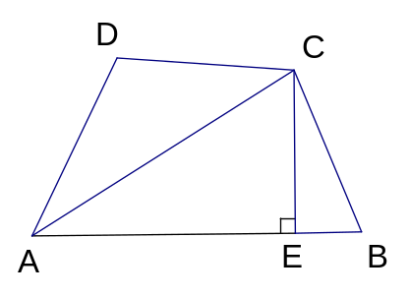
求证：∠ADC+∠B=180º

例3已知：如图，等腰三角形ABC中，AB=AC，A=108°，BD平分ABC。
求证：BC=AB+DC。
D
C
B
A

例4如图，已知Rt△ABC中，∠ACB=90°，AD是∠CAB的平分线，DM⊥AB于M，且AM=MB。求证：CD=DB。
M
B
D
C
A

1．如图，AB∥CD，AE、DE分别平分∠BAD各∠ADE，求证：AD=AB+CD。
E
D
C
B
A

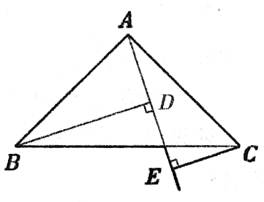2.如图，△ABC中，∠BAC=90°，AB=AC，AE是过A的一条直线，且B，C在AE的异侧，
BD⊥AE于D，CE⊥AE于E。求证：BD=DE+CE

四 由中点想到的辅助线

口诀：
三角形中两中点，连接则成中位线。三角形中有中线，延长中线等中线。
在三角形中，如果已知一点是三角形某一边上的中点，那么首先应该联想到三角形的中线、中位线、加倍延长中线及其相关性质（直角三角形斜边中线性质、等腰三角形底边中线性质），然后通过探索，找到解决问题的方法。

（一）、中线把原三角形分成两个面积相等的小三角形
即如图1，AD是ΔABC的中线，则S_{ΔABD}=S_{ΔACD}=S_{ΔABC}（因为ΔABD与ΔACD是等底同高的）。
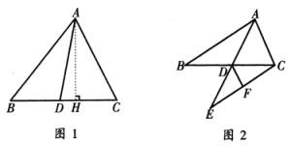
例1．如图2，ΔABC中，AD是中线，延长AD到E，使DE=AD，DF是ΔDCE的中线。已知ΔABC的面积为2，求：ΔCDF的面积。
解：因为AD是ΔABC的中线，所以S_{ΔACD}=S_{ΔABC}=×2=1，又因CD是ΔACE的中线，故S_{ΔCDE}=S_{ΔACD}=1，
因DF是ΔCDE的中线，所以S_{ΔCDF}=S_{ΔCDE}=×1=。
∴ΔCDF的面积为。

（二）、由中点应想到利用三角形的中位线
例2．如图3，在四边形ABCD中，AB=CD，E、F分别是BC、AD的中点，BA、CD的延长线分别交EF的延长线G、H。求证：∠BGE=∠CHE。
证明：连结BD，并取BD的中点为M，连结ME、MF，
∵ME是ΔBCD的中位线，
∴MECD，∴∠MEF=∠CHE，
∵MF是ΔABD的中位线，
∴MFAB，∴∠MFE=∠BGE，
∵AB=CD，∴ME=MF，∴∠MEF=∠MFE，
从而∠BGE=∠CHE。
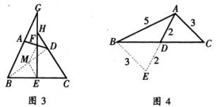

（三）、由中线应想到延长中线
例3．图4，已知ΔABC中，AB=5，AC=3，连BC上的中线AD=2，求BC的长。
解：延长AD到E，使DE=AD，则AE=2AD=2×2=4。
在ΔACD和ΔEBD中，
∵AD=ED，∠ADC=∠EDB，CD=BD，
∴ΔACD≌ΔEBD，∴AC=BE，
从而BE=AC=3。
在ΔABE中，因AE²+BE²=4²+3²=25=AB²，故∠E=90°，
∴BD===，故BC=2BD=2。
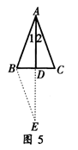
例4．如图5，已知ΔABC中，AD是∠BAC的平分线，AD又是BC边上的中线。求证：ΔABC是等腰三角形。
证明：延长AD到E，使DE=AD。
仿例3可证：
ΔBED≌ΔCAD，
故EB=AC，∠E=∠2，
又∠1=∠2，
∴∠1=∠E，
∴AB=EB，从而AB=AC，即ΔABC是等腰三角形。

（四）、直角三角形斜边中线的性质
例5．如图6，已知梯形ABCD中，AB//DC，AC⊥BC，AD⊥BD，求证：AC=BD。
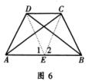
证明：取AB的中点E，连结DE、CE，则DE、CE分别为RtΔABD，RtΔABC斜边AB上的中线，故DE=CE=AB，因此∠CDE=∠DCE。
∵AB//DC，
∴∠CDE=∠1，∠DCE=∠2，
∴∠1=∠2，
在ΔADE和ΔBCE中，
∵DE=CE，∠1=∠2，AE=BE，
∴ΔADE≌ΔBCE，∴AD=BC，从而梯形ABCD是等腰梯形，因此AC=BD。

（五）、角平分线且垂直一线段，应想到等腰三角形的中线
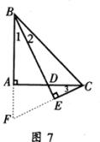
例6．如图7，ΔABC是等腰直角三角形，∠BAC=90°，BD平分∠ABC交AC于点D，CE垂直于BD，交BD的延长线于点E。求证：BD=2CE。
证明：延长BA，CE交于点F，在ΔBEF和ΔBEC中，
∵∠1=∠2，BE=BE，∠BEF=∠BEC=90°，
∴ΔBEF≌ΔBEC，∴EF=EC，从而CF=2CE。
又∠1+∠F=∠3+∠F=90°，故∠1=∠3。
在ΔABD和ΔACF中，∵∠1=∠3，AB=AC，∠BAD=∠CAF=90°，
∴ΔABD≌ΔACF，∴BD=CF，∴BD=2CE。
注：此例中BE是等腰ΔBCF的底边CF的中线。

（六）中线延长
口诀：三角形中有中线，延长中线等中线。
题目中如果出现了三角形的中线，常延长加倍此线段，再将端点连结，便可得到全等三角形。
例一：如图4-1：AD为△ABC的中线，且∠1=∠2，∠3=∠4，求证：BE+CF>EF。
证明：廷长ED至M，使DM=DE，连接CM，MF。在△BDE和△CDM中，
BD=CD（中点定义）
∠1=∠5（对顶角相等）
ED=MD（辅助线作法）
∴△BDE≌△CDM（SAS）
又∵∠1=∠2，∠3=∠4（已知）
∠1+∠2+∠3+∠4=180°（平角的定义）
∴∠3+∠2=90°
即：∠EDF=90°
∴∠FDM=∠EDF=90°
在△EDF和△MDF中
ED=MD（辅助线作法）
∠EDF=∠FDM（已证）
DF=DF（公共边）
∴△EDF≌△MDF（SAS）
∴EF=MF（全等三角形对应边相等）
∵在△CMF中，CF+CM>MF（三角形两边之和大于第三边）
∴BE+CF>EF
上题也可加倍FD，证法同上。
注意：当涉及到有以线段中点为端点的线段时，可通过延长加倍此线段，构造全等三角形，使题中分散的条件集中。
例二：如图5-1：AD为△ABC的中线，求证：AB+AC>2AD。
分析：要证AB+AC>2AD，由图想到：AB+BD>AD,AC+CD>AD，所以有AB+AC+BD+CD>AD+AD=2AD，左边比要证结论多BD+CD，故不能直接证出此题，而由2AD想到要构造2AD，即加倍中线，把所要证的线段转移到同一个三角形中去
证明：延长AD至E，使DE=AD，连接BE，CE
∵AD为△ABC的中线（已知）
∴BD=CD（中线定义）
在△ACD和△EBD中
BD=CD（已证）
∠1=∠2（对顶角相等）
AD=ED（辅助线作法）
∴△ACD≌△EBD（SAS）
∴BE=CA（全等三角形对应边相等）
∵在△ABE中有：AB+BE>AE（三角形两边之和大于第三边）
∴AB+AC>2AD。
练习：
1 如图，AB=6，AC=8，D为BC 的中点，求AD的取值范围。
B
A
D
C
8
6

2 如图，AB=CD，E为BC的中点，∠BAC=∠BCA，求证：AD=2AE。
B
E
C
D
A

3 如图，AB=AC，AD=AE，M为BE中点，∠BAC=∠DAE=90°。求证：AM⊥DC。
D
M
CD
ED
AD
BD

4，已知△ABC，AD是BC边上的中线，分别以AB边、AC边为直角边各向外作等腰直角三角形，如图5-2，求证EF=2AD。

5．已知：如图AD为△ABC的中线，AE=EF，求证：BF=AC
A
B
D
C
E
F

五 全等三角形辅助线

找全等三角形的方法：
（1）可以从结论出发，看要证明相等的两条线段（或角）分别在哪两个可能全等的三角形中；
（2）可以从已知条件出发，看已知条件可以确定哪两个三角形相等；
（3）从条件和结论综合考虑，看它们能一同确定哪两个三角形全等；
（4）若上述方法均不行，可考虑添加辅助线，构造全等三角形。

三角形中常见辅助线的作法：
①延长中线构造全等三角形；
②利用翻折，构造全等三角形；
③引平行线构造全等三角形；
④作连线构造等腰三角形。
常见辅助线的作法有以下几种：
- 遇到等腰三角形，可作底边上的高，利用“三线合一”的性质解题，思维模式是全等变换中的“对折”．
- 遇到三角形的中线，倍长中线，使延长线段与原中线长相等，构造全等三角形，利用的思维模式是全等变换中的“旋转”．
- 遇到角平分线，可以自角平分线上的某一点向角的两边作垂线，利用的思维模式是三角形全等变换中的“对折”，所考知识点常常是角平分线的性质定理或逆定理．
- 过图形上某一点作特定的平分线，构造全等三角形，利用的思维模式是全等变换中的“平移”或“翻转折叠”
- 截长法与补短法，具体做法是在某条线段上截取一条线段与特定线段相等，或是将某条线段延长，是之与特定线段相等，再利用三角形全等的有关性质加以说明．这种作法，适合于证明线段的和、差、倍、分等类的题目．
特殊方法：在求有关三角形的定值一类的问题时，常把某点到原三角形各顶点的线段连接起来，利用三角形面积的知识解答．

（一）、倍长中线（线段）造全等
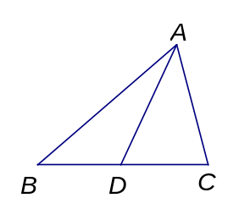
1：（“希望杯”试题）已知，如图△ABC中，AB=5，AC=3，则中线AD的取值范围是_________.

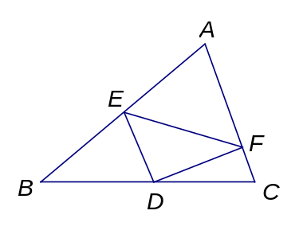
2：如图，△ABC中，E、F分别在AB、AC上，DE⊥DF，D是中点，试比较BE+CF与EF的大小.

3：如图，△ABC中，BD=DC=AC，E是DC的中点，求证：AD平分∠BAE.
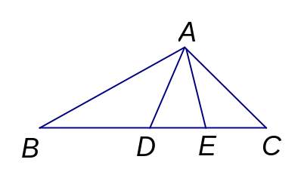
中考应用
（09崇文二模）以的两边AB、AC为腰分别向外作等腰Rt和等腰Rt，连接DE，M、N分别是BC、DE的中点．探究：AM与DE的位置关系及数量关系．
（1）如图① 当为直角三角形时，AM与DE的位置关系是 ，
线段AM与DE的数量关系是 ；
（2）将图①中的等腰Rt绕点A沿逆时针方向旋转(0<<90)后，如图②所示，（1）问中得到的两个结论是否发生改变？并说明理由．
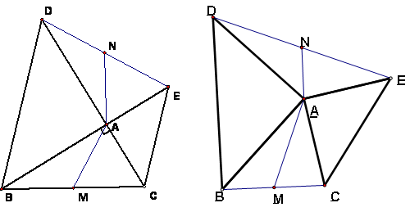

（二）、截长补短
1.如图，中，AB=2AC，AD平分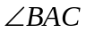，且AD=BD，求证：CD⊥AC
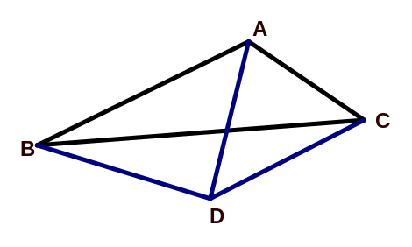

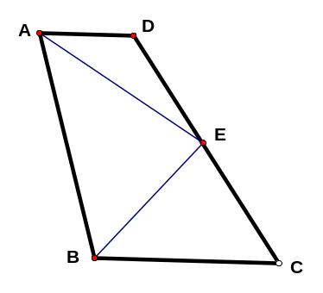
2：如图，AC∥BD，EA,EB分别平分∠CAB,∠DBA，CD过点E，求证;AB＝AC+BD

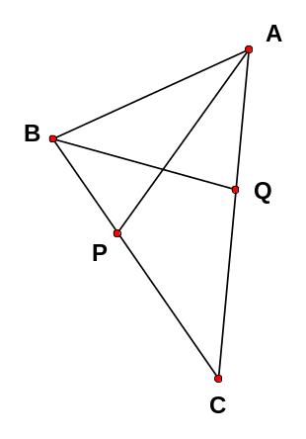
3：如图，已知在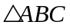内，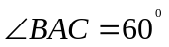，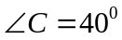，P，Q分别在BC，CA上，并且AP，BQ分别是，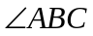的角平分线。求证：BQ+AQ=AB+BP

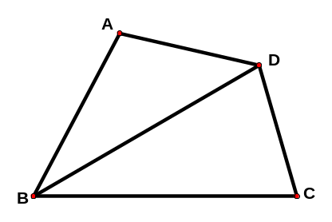
4：如图，在四边形ABCD中，BC＞BA,AD＝CD，BD平分，求证：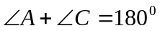

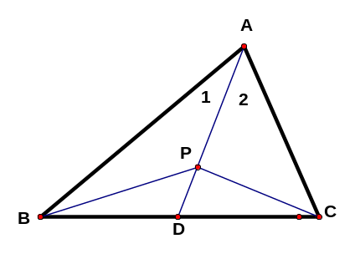
5:如图在△ABC中，AB＞AC，∠1＝∠2，P为AD上任意一点，求证;AB-AC＞PB-PC

中考应用
（08海淀一模）
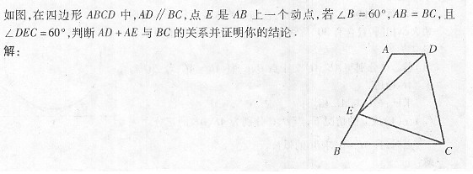

（三）、平移变换
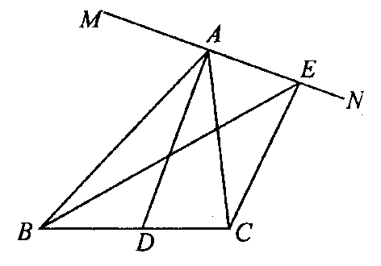
1.AD为△ABC的角平分线，直线MN⊥AD于A.E为MN上一点，△ABC周长记为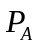，△EBC周长记为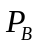.求证＞.

2：如图，在△ABC的边上取两点D、E，且BD=CE，求证：AB+AC>AD+AE.
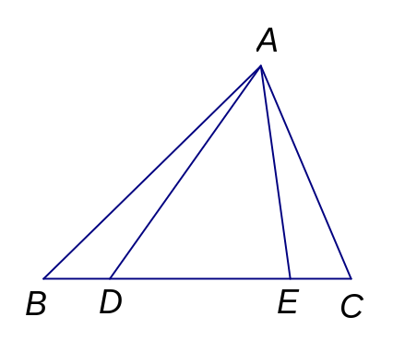

（四）、借助角平分线造全等
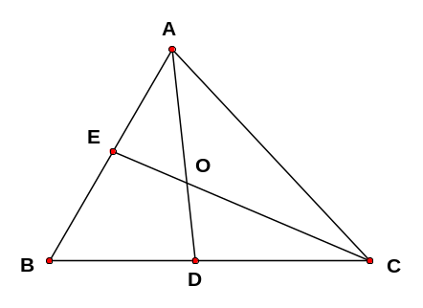
1：如图，已知在△ABC中，∠B=60°，△ABC的角平分线AD,CE相交于点O，求证：OE=OD

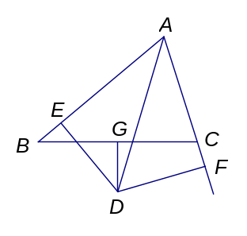
2：（06郑州市中考题）如图，△ABC中，AD平分∠BAC，DG⊥BC且平分BC，DE⊥AB于E，DF⊥AC于F. （1）说明BE=CF的理由；（2）如果AB=，AC=，求AE、BE的长.

中考应用
（06北京中考）如图①，OP是∠MON的平分线，请你利用该图形画一对以OP所在直线为对称轴的全等三角形。请你参考这个作全等三角形的方法，解答下列问题：
（1）如图②，在△ABC中，∠ACB是直角，∠B=60°，AD、CE分别是∠BAC、∠BCA的平分线，AD、CE相交于点F。请你判断并写出FE与FD之间的数量关系；
（2）如图③，在△ABC中，如果∠ACB不是直角，而(1)中的其它条件不变，请问，你在(1)中所得结论是否仍然成立？若成立，请证明；若不成立，请说明理由。
(第23题图)
O
P
A
M
N
E
B
C
D
F
A
C
E
F
B
D
图①
图②
图③

（五）、旋转
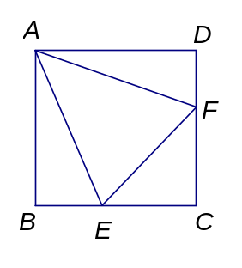
1：正方形ABCD中，E为BC上的一点，F为CD上的一点，BE+DF=EF，求∠EAF的度数.

2：D为等腰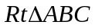斜边AB的中点，DM⊥DN,DM,DN分别交BC,CA于点E,F。
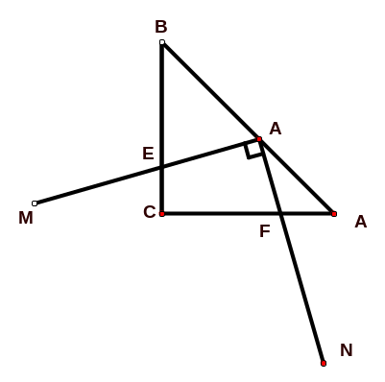
  - 当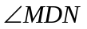绕点D转动时，求证DE=DF。
  - 若AB=2，求四边形DECF的面积。

3.如图，是边长为3的等边三角形，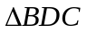是等腰三角形，且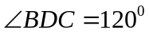，以D为顶点做一个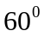角，使其两边分别交AB于点M，交AC于点N，连接MN，则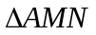的周长为 ；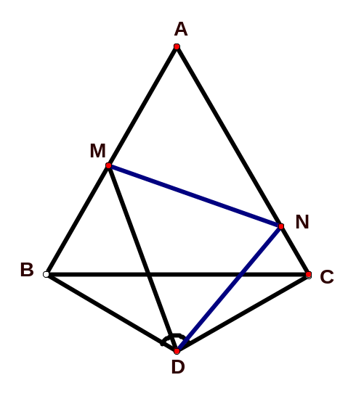
中考应用
（07佳木斯）已知四边形中，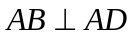，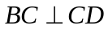，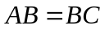，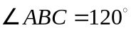，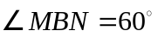，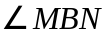绕点旋转，它的两边分别交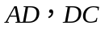（或它们的延长线）于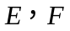．
当绕点旋转到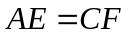时（如图1），易证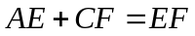．
当绕点旋转到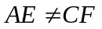时，在图2和图3这两种情况下，上述结论是否成立？若成立，请给予证明；若不成立，线段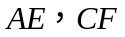，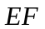又有怎样的数量关系？请写出你的猜想，不需证明．
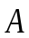
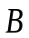
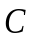
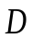
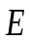
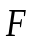
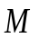
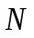
（图1）
（图2）
（图3）

（西城09年一模）已知:PA=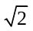,PB=4,以AB为一边作正方形ABCD,使P、D两点落在直线AB的两侧.
(1)如图,当∠APB=45°时,求AB及PD的长;
(2)当∠APB变化,且其它条件不变时,求PD的最大值,及相应∠APB的大小.
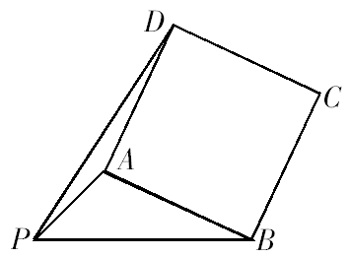

（09崇文一模）在等边的两边AB、AC所在直线上分别有两点M、N，D为外一点，且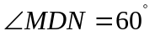,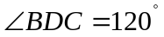,BD=DC. 探究：当M、N分别在直线AB、AC上移动时，BM、NC、MN之间的数量关系及的周长Q与等边的周长L的关系．
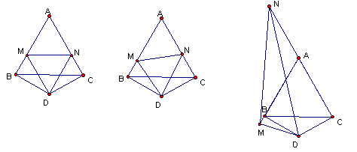
图1 图2 图3
（I）如图1，当点M、N边AB、AC上，且DM=DN时，BM、NC、MN之间的数量关系是 ； 此时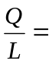 ；
（II）如图2，点M、N边AB、AC上，且当DMDN时，猜想（I）问的两个结论还成立吗？写出你的猜想并加以证明；
（III） 如图3，当M、N分别在边AB、CA的延长线上时，
若AN=，则Q= （用、L表示）．

六 梯形的辅助线

口诀：
梯形问题巧转换，变为△和□。平移腰，移对角，两腰延长作出高。如果出现腰中点，细心连上中位线。上述方法不奏效，过腰中点全等造。
通常情况下，通过做辅助线，把梯形转化为三角形、平行四边形，是解梯形问题的基本思路。至于选取哪种方法，要结合题目图形和已知条件。常见的几种辅助线的作法如下：
作法 | 图形
平移腰，转化为三角形、平行四边形。 | 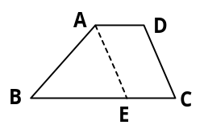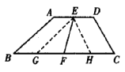
平移对角线。转化为三角形、平行四边形。 | 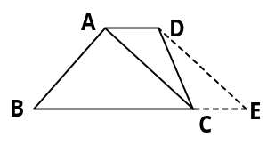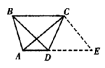
延长两腰，转化为三角形。 | 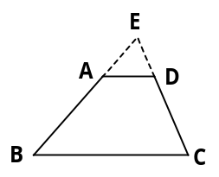
作高，转化为直角三角形和矩形。 | 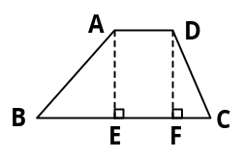
中位线与腰中点连线。 | 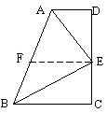  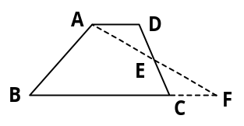

（一）、平移
1、平移一腰：
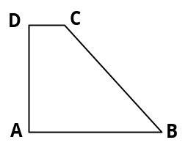
例1. 如图所示，在直角梯形ABCD中，∠A＝90°，AB∥DC，AD＝15，AB＝16，BC＝17. 求CD的长.
解：过点D作DE∥BC交AB于点E.
又AB∥CD，所以四边形BCDE是平行四边形.
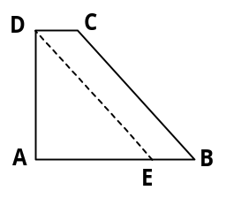
所以DE＝BC＝17，CD＝BE.
在Rt△DAE中，由勾股定理，得
AE²＝DE²－AD²，即AE²＝17²－15²＝64.
所以AE＝8.
所以BE＝AB－AE＝16－8＝8.
即CD＝8.
例2如图，梯形ABCD的上底AB=3，下底CD=8，腰AD=4，求另一腰BC的取值范围。
解：过点B作BM//AD交CD于点M，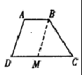
在△BCM中，BM=AD=4，
CM=CD－DM=CD－AB=8－3=5，
所以BC的取值范围是：
5－4<BC<5＋4，即1<BC<9。
2、平移两腰：
例3如图，在梯形ABCD中，AD//BC，∠B＋∠C=90°，AD=1，BC=3，E、F分别是AD、BC的中点，连接EF，求EF的长。
解：过点E分别作AB、CD的平行线，交BC于点G、H，可得
∠EGH＋∠EHG=∠B＋∠C=90°
则△EGH是直角三角形
因为E、F分别是AD、BC的中点，容易证得F是GH的中点
所以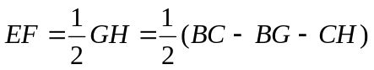
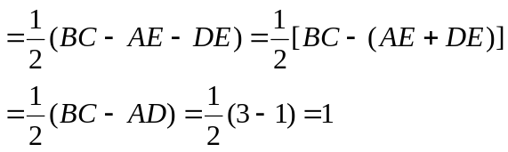
3、平移对角线：
例4、已知：梯形ABCD中，AD//BC，AD=1，BC=4，BD=3，AC=4，求梯形ABCD的面积．
解：如图，作DE∥AC，交BC的延长线于E点．
∵AD∥BC ∴四边形ACED是平行四边形
A
B
D
C
E
H
∴BE=BC+CE=BC+AD=4+1=5，DE=AC=4
∵在△DBE中， BD=3，DE=4，BE=5
∴∠BDE=90°．
作DH⊥BC于H，则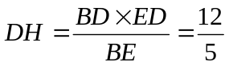
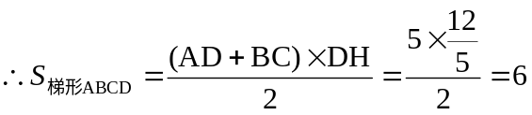．
例5如图，在等腰梯形ABCD中，AD//BC，AD=3，BC=7，BD=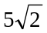，求证：AC⊥BD。
解：过点C作BD的平行线交AD的延长线于点E，
易得四边形BCED是平行四边形，
则DE=BC，CE=BD=，
所以AE=AD＋DE=AD＋BC=3＋7=10。
在等腰梯形ABCD中，AC=BD=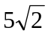，
所以在△ACE中，，
从而AC⊥CE，于是AC⊥BD。
例6如图，在梯形ABCD中，AD//BC，AC=15cm，BD=20cm，高DH=12cm，求梯形ABCD的面积。
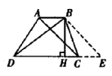
解：过点D作DE//AC，交BC的延长线于点E，
则四边形ACED是平行四边形，
即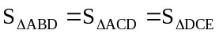。
所以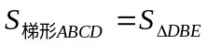
由勾股定理得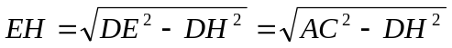
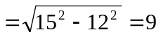（cm）
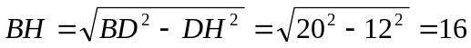（cm）
所以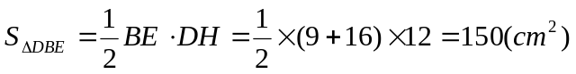，即梯形ABCD的面积是150cm²。

（二）、延长
即延长两腰相交于一点，可使梯形转化为三角形。
例7如图，在梯形ABCD中，AD//BC，∠B=50°，∠C=80°，AD=2，BC=5，求CD的长。
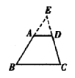
解：延长BA、CD交于点E。
在△BCE中，∠B=50°，∠C=80°。
所以∠E=50°，从而BC=EC=5
同理可得AD=ED=2
所以CD=EC－ED=5－2=3
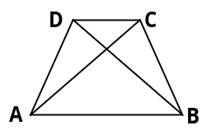
例8. 如图所示，四边形ABCD中，AD不平行于BC，AC＝BD，AD＝BC. 判断四边形ABCD的形状，并证明你的结论.
解：四边形ABCD是等腰梯形.
证明：延长AD、BC相交于点E，如图所示.
∵AC＝BD，AD＝BC，AB＝BA，
∴△DAB≌△CBA.
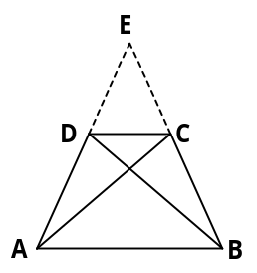
∴∠DAB＝∠CBA.
∴EA＝EB.
又AD＝BC，∴DE＝CE，∠EDC＝∠ECD.
而∠E＋∠EAB＋∠EBA＝∠E＋∠EDC＋∠ECD＝180°，
∴∠EDC＝∠EAB，∴DC∥AB.
又AD不平行于BC，
∴四边形ABCD是等腰梯形.

（三）、作对角线
即通过作对角线，使梯形转化为三角形。
例9如图6，在直角梯形ABCD中，AD//BC，AB⊥AD，BC=CD，BE⊥CD于点E，求证：AD=DE。
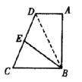
解：连结BD，
由AD//BC，得∠ADB=∠DBE；
由BC=CD，得∠DBC=∠BDC。
所以∠ADB=∠BDE。
又∠BAD=∠DEB=90°，BD=BD，
所以Rt△BAD≌Rt△BED，
得AD=DE。

（四）、作梯形的高
1、作一条高
例10如图，在直角梯形ABCD中，AB//DC，∠ABC=90°，AB=2DC，对角线AC⊥BD，垂足为F，过点F作EF//AB，交AD于点E，求证：四边形ABFE是等腰梯形。
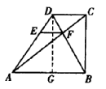
证：过点D作DG⊥AB于点G，
则易知四边形DGBC是矩形，所以DC=BG。
因为AB=2DC，所以AG=GB。
从而DA=DB，于是∠DAB=∠DBA。
又EF//AB，所以四边形ABFE是等腰梯形。
2、作两条高
例11、在等腰梯形ABCD中，AD//BC，AB=CD，∠ABC=60°，AD=3cm，BC=5cm，
求：(1)腰AB的长；(2)梯形ABCD的面积．
解：作AE⊥BC于E，DF⊥BC于F，又∵AD∥BC，
A
B
C
DD
ED
FD
∴四边形AEFD是矩形， EF=AD=3cm
∵AB=DC
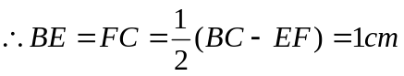
∵在Rt△ABE中，∠B=60°，BE=1cm
∴AB=2BE=2cm，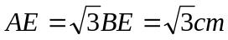
∴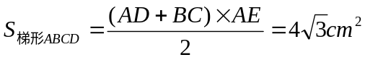
例12如图，在梯形ABCD中，AD为上底，AB>CD，求证：BD>AC。
证：作AE⊥BC于E，作DF⊥BC于F，则易知AE=DF。
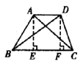
在Rt△ABE和Rt△DCF中，
因为AB>CD，AE=DF。
所以由勾股定理得BE>CF。即BF>CE。
在Rt△BDF和Rt△CAE中
由勾股定理得BD>AC

（五）、作中位线
1、已知梯形一腰中点，作梯形的中位线。
例13如图，在梯形ABCD中，AB//DC，O是BC的中点，∠AOD=90°，求证：AB＋CD=AD。
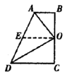
证：取AD的中点E，连接OE，则易知OE是梯形ABCD的中位线，从而OE=（AB＋CD）①
在△AOD中，∠AOD=90°，AE=DE
所以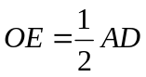 ②
由①、②得AB＋CD=AD。
2、已知梯形两条对角线的中点，连接梯形一顶点与一条对角线中点，并延长与底边相交，使问题转化为三角形中位线。
例14如图，在梯形ABCD中，AD//BC，E、F分别是BD、AC的中点，求证：（1）EF//AD；（2）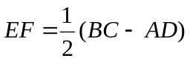。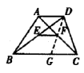
证：连接DF，并延长交BC于点G，易证△AFD≌△CFG
则AD=CG，DF=GF
由于DE=BE，所以EF是△BDG的中位线
从而EF//BG，且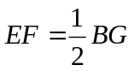
因为AD//BG，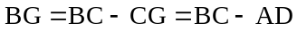
所以EF//AD，EF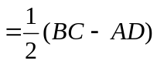
3、在梯形中出现一腰上的中点时，过这点构造出两个全等的三角形达到解题的目的。
例15、在梯形ABCD中，AD∥BC， ∠BAD=90⁰，E是DC上的中点，连接AE和BE，求∠AEB=2∠CBE。
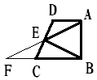
解：分别延长AE与BC ，并交于F点
∵∠BAD=90⁰且AD∥BC
∴∠FBA=180⁰－∠BAD=90⁰
又∵AD∥BC
∴∠DAE=∠F(两直线平行内错角相等)
∠AED=∠FEC （对顶角相等）
DE=EC （E点是CD的中点）
∴△ADE≌△FCE （AAS）
∴ AE=FE
在△ABF中∠FBA=90⁰ 且AE=FE
∴ BE=FE（直角三角形斜边上的中线等于斜边的一半）
∴ 在△FEB中 ∠EBF=∠FEB
∠AEB=∠EBF+ ∠FEB=2∠CBE
例16、已知：如图，在梯形ABCD中，AD//BC，AB⊥BC，E是CD中点，试问：线段AE和BE之间有怎样的大小关系？
A
B
D
C
E
F
解：AE=BE，理由如下：
延长AE，与BC延长线交于点F．
∵DE=CE，∠AED=∠CEF，
∠DAE=∠F
∴△ADE≌△FCE
∴AE=EF
∵AB⊥BC， ∴BE=AE．
例17、已知：梯形ABCD中，AD//BC，E为DC中点，EF⊥AB于F点，AB=3cm，EF=5cm，求梯形ABCD的面积．
解：如图，过E点作MN∥AB，分别交AD的延长线于M点，交BC于N点．
∵DE=EC，AD∥BC
A
B
C
D
E
F
M
N
∴△DEM≌△CNE
四边形ABNM是平行四边形
∵EF⊥AB，
∴S_{梯形ABCD}=S_{□ABNM}=AB×EF=15cm²．

【模拟试题】（答题时间：40分钟）
1. 若等腰梯形的锐角是60°，它的两底分别为11cm，35cm，则它的腰长为__________cm.
2. 如图所示，已知等腰梯形ABCD中，AD∥BC，∠B＝60°，AD＝2，BC＝8，则此等腰梯形的周长为（ ）
A. 19 B. 20 C. 21 D. 22
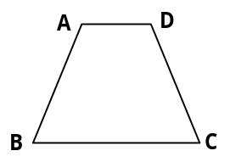
3. 如图所示，AB∥CD，AE⊥DC，AE＝12，BD＝20，AC＝15，则梯形ABCD的面积为（ ）
A. 130 B. 140 C. 150 D. 160
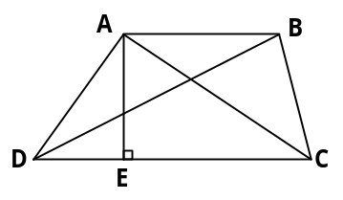
*4. 如图所示，在等腰梯形ABCD中，已知AD∥BC，对角线AC与BD互相垂直，且AD＝30，BC＝70，求BD的长.
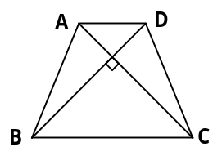
5. 如图所示，已知等腰梯形的锐角等于60°，它的两底分别为15cm和49cm，求它的腰长.
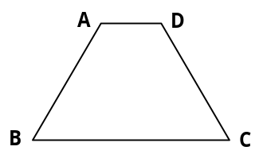
6. 如图所示，已知等腰梯形ABCD中，AD∥BC，AC⊥BD，AD＋BC＝10，DE⊥BC于E，求DE的长.
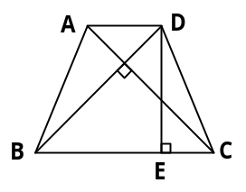
7. 如图所示，梯形ABCD中，AB∥CD，∠D＝2∠B，AD＋DC＝8，求AB的长.
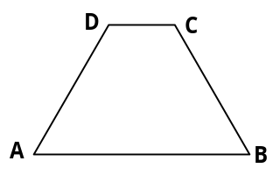
**8. 如图所示，梯形ABCD中，AD∥BC，（1）若E是AB的中点，且AD＋BC＝CD，则DE与CE有何位置关系？（2）E是∠ADC与∠BCD的角平分线的交点，则DE与CE有何位置关系？
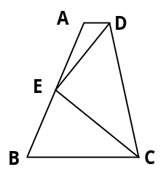
1．圆中作辅助线的常用方法：
（1）作弦心距，以便利用弦心距与弧、弦之间的关系与垂径定理。
（2）若题目中有“弦的中点”和“弧的中点”条件时，一般连接中点和圆心，利用垂径定理的推论得出结果。
（3）若题目中有“直径”这一条件，可适当选取圆周上的点，连结此点与直径端点得到90度的角或直角三角形。
（4）连结同弧或等弧的圆周角、圆心角，以得到等角。
（5）若题中有与半径（或直径）垂直的线段，如图1，圆O中，BD⊥OA于D，经常是：①如图1（上）延长BD交圆于C，利用垂径定理。
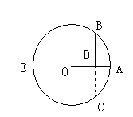
②如图1（下）延长AO交圆于E，连结BE，BA，得Rt△ABE。
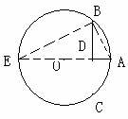

图1（上） 图1（下）
（6）若题目中有“切线”条件时，一般是：对切线引过切点的半径，
（7）若题目中有“两圆相切”（内切或外切），往往过切点作两圆的切线或作出它们的连心线（连心线过切点）以沟通两圆中有关的角的相等关系。
（8）若题目中有“两圆相交”的条件，经常作两圆的公共弦，使之得到同弧上的圆周角或构成圆内接四边形解决，有时还引两连心线以得到结果。
（9）有些问题可以先证明四点共圆，借助于辅助圆中角之间的等量关系去证明。
（10）对于圆的内接正多边形的问题，往往添作边心距，抓住一个直角三角形去解决。
例题1：如图2，在圆O中，B为的中点，BD为AB的延长线，∠OAB=50⁰，求∠CBD的度数。
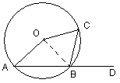
解：如图，连结OB、OC的圆O的半径，已知∠OAB=50⁰
∵B是弧AC的中点
∴弧AB=弧BC
∴AB==BC
又∵OA=OB=OC
∴△AOB≌△BOC（S.S.S） 图2
∴∠OBC=∠ABO=50⁰
∵∠ABO+∠OBC+∠CBD=180⁰
∴∠CBD=180⁰ - 50⁰- 50⁰
∴∠CBD=80⁰
答:∠CBD的度数是80⁰.
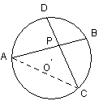
例题2:如图3,在圆O中,弦AB、CD相交于点P，求证：∠APD的度数=（弧AD+弧BC）的度数。
证明：连接AC，则∠DPA=∠C+∠A
∴∠C的度数=弧AD的度数
∠A的度数=弧BC的度数
∴∠APD=（弧AD+弧BC）的度数。 图3

一、造直角三角形法
1.构成Rt△,常连接半径
例1. 过⊙O内一点M ,最长弦AB = 26cm,最短弦CD = 10cm ,求AM长;
2.遇有直径,常作直径上的圆周角
例2. AB是⊙O的直径,AC切⊙O于A,CB交⊙O于D,过D作⊙O的切线,交AC于E.
求证:CE = AE;
3.遇有切线,常作过切点的半径
例3 .割线AB交⊙O于C、D,且AC=BD,AE切⊙O于E,BF切⊙O于F.
求证:∠OAE = ∠OBF;
4.遇有公切线,常构造Rt△(斜边长为圆心距,一直角边为两半径的差,另一直角边为公切线长)
例4 .小 ⊙O₁与大⊙O₂外切于点A,外公切线BC、DE分别和⊙O₁、⊙O₂切于点B、C和D、E，并相交于P，∠P = 60°。
求证：⊙O₁与⊙O₂的半径之比为1：3；
5．正多边形相关计算常构造Rt△
例5.⊙O的半径为6,求其内接正方形ABCD与内接正六边形AEFCGH的公共部分的面积.
二、欲用垂径定理常作弦的垂线段
例6. AB是⊙O的直径,CD是弦,AE⊥CD于E,BF⊥CD于F.(1)求证:EC = DF;
(2)若AE = 2,CD=BF=6,求⊙O的面积;
三、转换割线与弦相交的角，常构成圆的内接四边形
例7. AB是⊙O直径,弦CD⊥AB,M是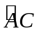上一点,AM延长线交DC延长线于F.
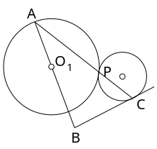
求证: ∠F = ∠ACM;
四、切线的综合运用
1．已知过圆上的点，常_________________
例8.如图， 已知：⊙O₁与⊙O₂外切于P，AC是过P点的割线交⊙O₁于A，交⊙O₂于C，过点O₁的直线AB ⊥BC于B.求证： BC与⊙O₂相切.

例9.如图，AB是⊙O的直径，AE平分∠BAF交⊙O于E，过E点作直线与AF垂直交AF延长线于D点，且交AB于C点．
求证：CD与⊙O相切于点E．
2.两个条件都没有,常___________________
例10. 如图，AB是半圆的直径， AM⊥MN，BN⊥MN，如果AM+BN＝AB，求证: 直线MN与半圆相切；
例11.等腰△ABC中,AB=AC,以底边中点D为圆心的圆切AB边于E点. 求证:AC与⊙D相切;
例12．菱形ABCD两对角线交于点O，⊙O与AB相切。
求证：⊙O也与其他三边都相切；
五、两圆相关题型
1．两圆相交作_____________________
例13.⊙O₁与⊙O₂相交于A、B，过A点作直线交⊙O₁于C点、交⊙O₂于D点，过B点作直线交⊙O₁于E点、交⊙O₂于F点.
求证:CE∥DF;
2.相切两圆作________________________
例14. ⊙O₁与⊙O₂外切于点P,过P点的直线分别交⊙O₁与⊙O₂于A、B两点，AC切⊙O₁于A点，BC交⊙O₂于D点。
求证：∠BAC = ∠BDP；
3．两圆或三圆相切作_________________
例15.以AB=6为直径作半⊙O,再分别以OA、OB为直径在半⊙O内作半⊙O₁与半⊙O₂，又⊙O₃与三个半圆两两相切。
求⊙O₃的半径；
4．一圆过另一圆的圆心，作____________
例16.两个等圆⊙O₁与⊙O₂相交于A、B 两点，且⊙O₁过点O₂，过B点作直线交⊙O₁于C点、交⊙O₂于D点.
求证：△ACD是等边三角形；
六、开放性题目
例17．已知：如图，以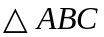的边为直径的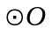交边于点，且过点的切线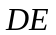平分边．
（1）与是否相切？请说明理由；
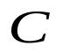
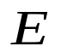
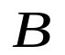
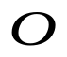
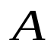
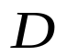
（2）当满足什么条件时，以点，，，为顶点的四边形是平行四边形？并说明理由．
（第23题）

